以德树人，以爱育人
砂子塘东澜湾小学6月师德师风专题培训

作为一名教师。我们往往身兼数职，我们可能是代替父母管理孩子的人。我也会是不苟言笑的特殊人群。我们是起得较早，睡得较晚的一群人；从社会地位上来说一般不被承认是专业人员，专业地位较医生和律师低一些。在其他人看来我们还是喜欢教训他人的一群人，不仅喜欢教训孩子而且愿意教训所有他人。我们在实际的教学过程中也越来越容易出现一些一些微妙的情绪变化。教师作为一种职业早在春秋战国时期已经出现，好老师往往会获得这些称呼。但实际上，我们更想要一种平等的地位来与学生、家长交流。
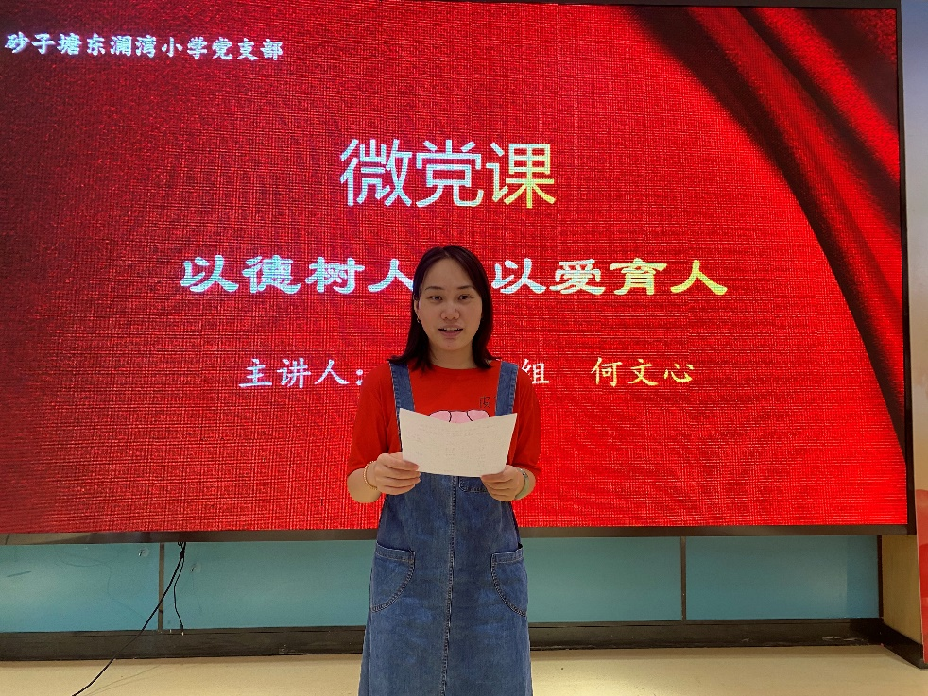
师者所以传道受业解惑者也。作为一名教师，我们不仅需要传道、授业、解惑，还需要教书育人，孔子的著名的教学理念依然适用。有教无类、因材施教、举一反三等等。而且教师的定义和特点也要求我们做到“以德树人，以爱育人”。
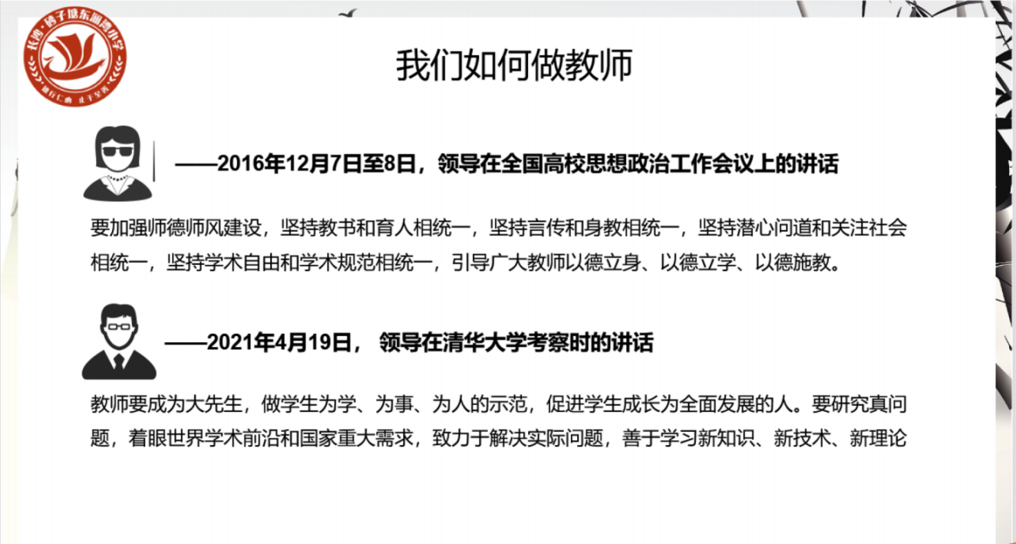
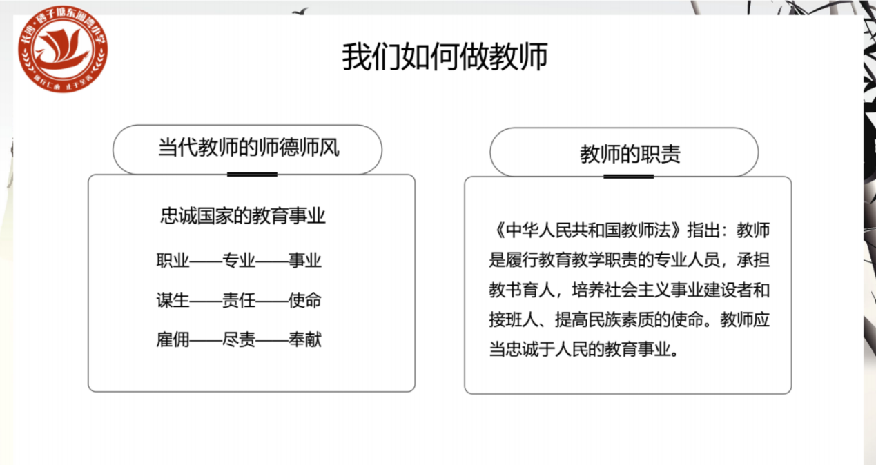
而现阶段，教师与学生、教师与社会、教师月家长之间的关系好像越来越紧张了。在学生眼里，他们希望有这样的老师。小学生喜欢风趣、漂亮、民主、博学的教师、中学生喜欢有责任心、有学识、有爱的教师。而他们不喜欢粗暴、不友好、填鸭型的教师。这也我们作为一名新时代教师应该积极去回避的。
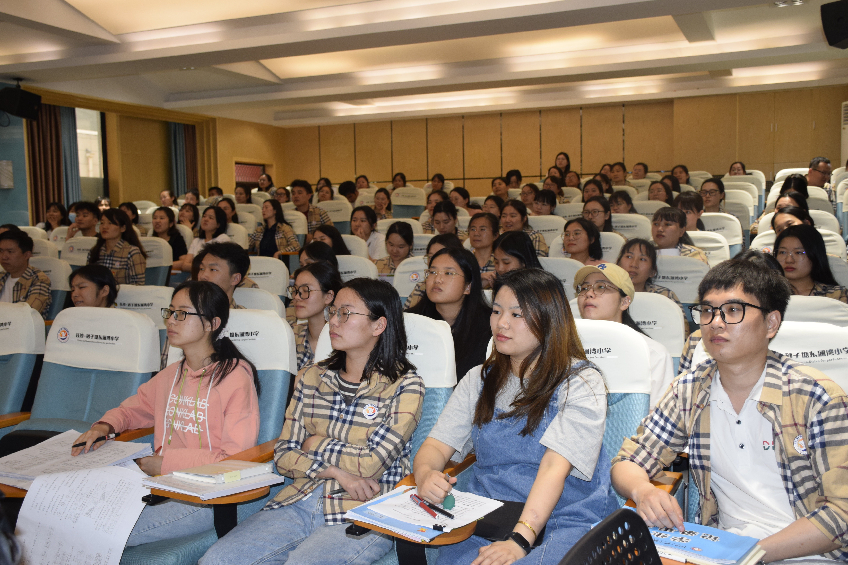
那新时代我们如何做一名有爱、有责任的优秀教师呢？国务院也下发了很多文件让我们去学习、去实践。此次培训老师们也再一次坚定了大家做一个有爱、有责任心教师的决心。我们会更加关爱学生、了解信任学生、在尊重中走进学生的心灵、平等地对待学生、宽容和信任学生。陶行知先生的四颗糖的故事、风和太阳的故事都在告诉我们要尊重学生、以柔和的方式来对待学生。真正做到为人师表、教书育人。

